Приложение

Решение проблемы с доступом к официальному сайту

1. Когда пользователь заходит на сайт agro.amurobl.ru, то видит примерно такую картину:

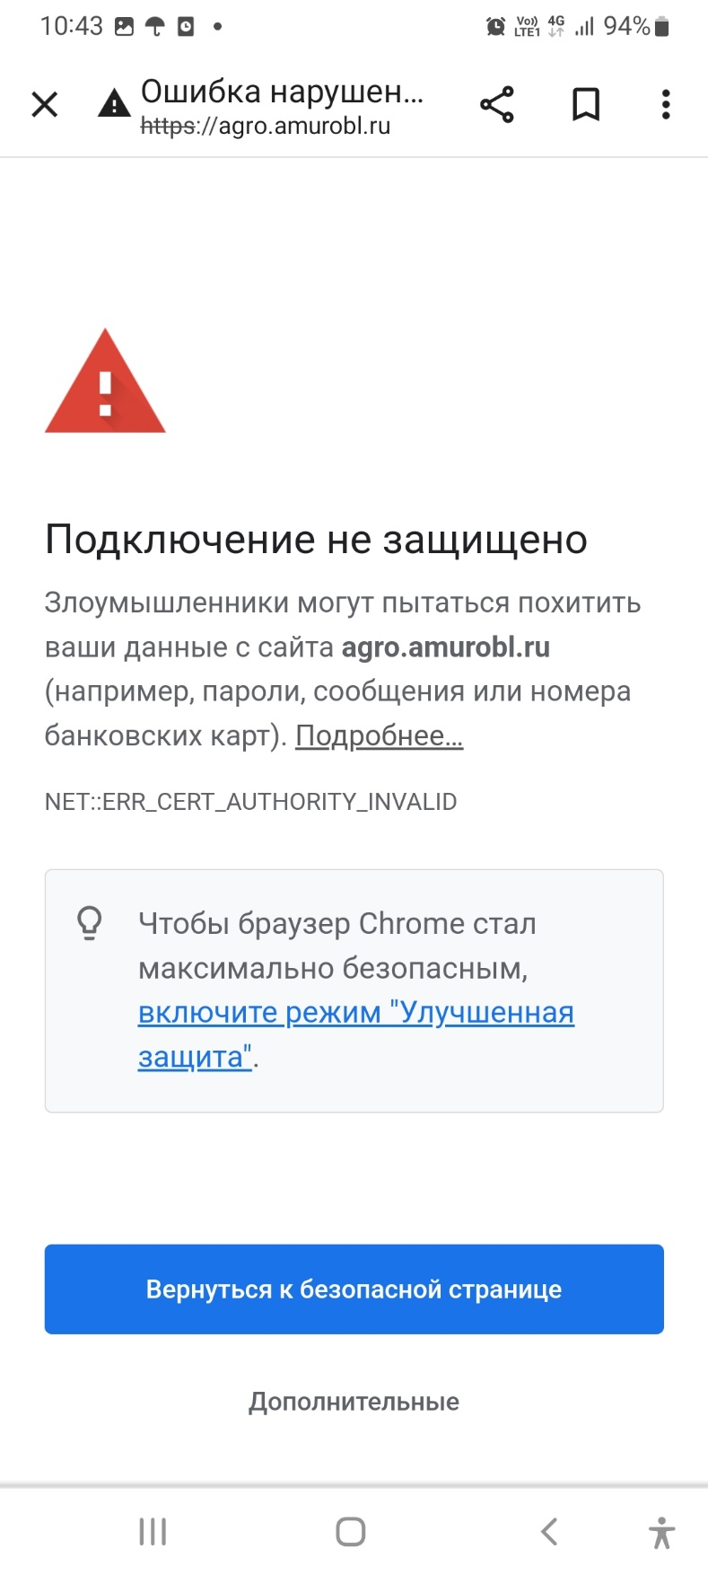

Временное решение: нажать кнопку «Дополнительные»

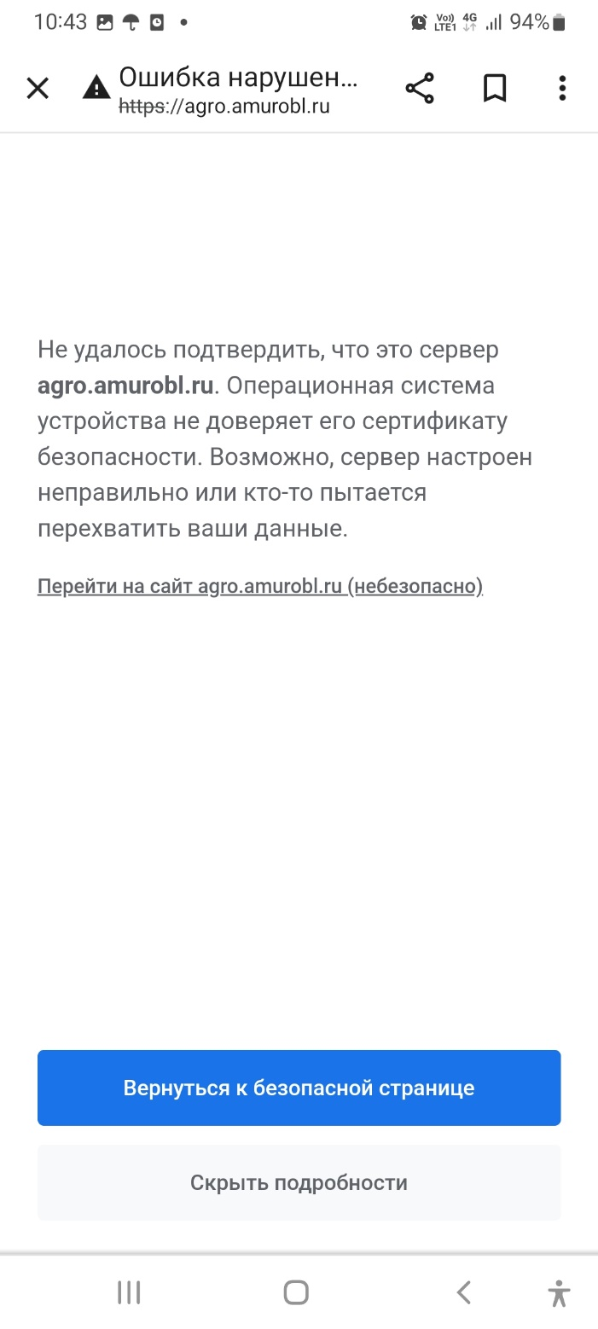

Затем нажать кнопку «Перейти на сайт agro.amurobl.ru (небезопасностно)».

1. Если пользователь желает решить данную проблему, то необходимо зайти на <https://www.gosuslugi.ru/crt> и выполнить всё по инструкции.